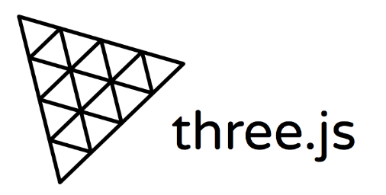

**Relatório SGRAI – Sprint D**

Miguel Gonçalves 1190903

Ruben Rodrigues 1191018

Rui Pinto 1191042

Tomás Limbado 1191106

3DJ @ 2021-2022

* **Descrição do trabalho**

O trabalho realizado consiste na representação gráfica de uma rede social em formato de grafo: os utilizadores são apresentados como os nós e as suas conexões como ligações, sendo o nó central o utilizador principal.

Em cada nó é visível não só o estado emocional do utilizador bem como as informações dele (avatar e dados pessoais). As relações das ligações diretas com o utilizador principal encontram-se mais espessas conforme a força de relação entre os seus amigos.

* **Funcionalidades**

1. Visualização 2D e 3D
2. Visualização de ligações até N níveis
3. Mini mapa (canto inferior direito)
4. Modo de navegação pessoal
5. Visualização de estados emocionais
6. Visualização do caminho até determinado utilizador

* **Modo de interação**

Existe um menu onde o utilizador pode escolher os níveis apresentados, alternar entre a visualização 2D e a 3D, escolher o modo de navegação, alterar as luzes, escolher se aparecem os estados emocionais e mostrar o caminho até um utilizador.

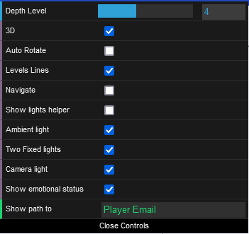

Figura 1 – Menu do utilizador

Na visualização da perspetiva de cima é possível dar ***Zoom*** através da ***Mouse******Wheel***, ***Pan*** arrastando com o **botão do lado direito do rato** e rodar o grafo (na visualização 3D) arrastando o **botão do lado esquerdo do rato**.

Na visualização de navegação, o controlo é feito através das teclas ***WASD*** para a movimentação (***W*** para a frente, ***A*** para a esquerda, ***S*** para trás e ***D*** para a direita) e através da **seta para cima** e da **seta para baixo** para aproximação ou afastamento, respetivamente.

* **Tecnologias usadas para as US**

1. Nós: **THREE.CircleGeometry** | Ligações: **THREE.CylinderGeometry**
2. **OrbitControls**
3. **OrtographicCamera** para o minimapa
4. Nós: **THREE.SphereGeometry**
5. **OrbitControls** (utilização explicada em cima)
6. **FlyControls** (utilização explicada em cima)
7. Cálculo do caminho feito através das UCs de ALGAV, a cor das ligações é mudada para verde
8. **AmbientLight**, duas **PointLight** e luz acompanhando a câmara
9. Calculando a distância da superfície dos objetos até à câmara impedimos que esta ultrapasse os mesmos
10. **Ra**y**caster**
11. **TextureLoader**

* **Extras**

1. Opção de passar de 2D para 3D
2. Opção de mostrar focos de luz
3. Alterar quantidade de níveis visíveis